Domain Driven Design & Hexagonal Architecture
Guida approfondita per Senior Java Developer / Software Architect | Java 21 · Spring Boot 3 · Architettura enterprise
Contenuti: principi, diagrammi architetturali, esempi Java, trade-off, strategie di migrazione, testing e preparazione al colloquio.

1. Visione d’insieme: perché combinarli
DDD guida la comprensione del dominio e la definizione dei confini semantici; Hexagonal Architecture governa le dipendenze e impedisce che framework, database o sistemi esterni dominino il modello. Le due discipline sono complementari, non sinonimi. DDD non impone microservizi e l’architettura esagonale non impone DDD.

Obiettivi
Ridurre accoppiamento; rendere esplicite le regole di business; favorire test rapidi; sostituire adapter tecnologici senza riscrivere i casi d’uso; consentire evoluzione incrementale dei sistemi.

2. DDD strategico: subdomain e bounded context
Un subdomain è una parte del problema di business: core, supporting o generic. Un Bounded Context è il confine entro cui un modello e il suo linguaggio hanno significato coerente. La mappatura tra subdomain e bounded context non è necessariamente 1:1.
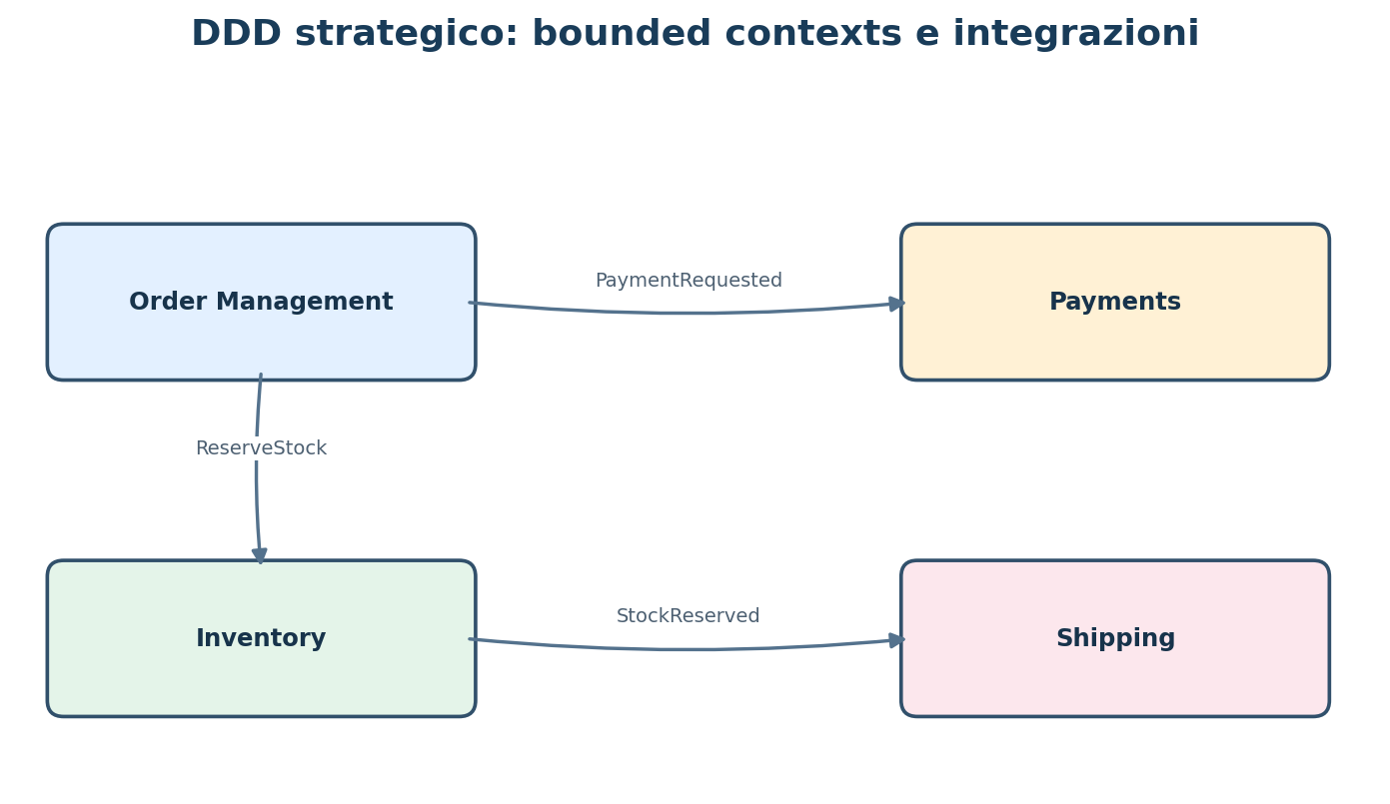
Figura 1 — Contesti distinti e possibili messaggi di integrazione.

Ubiquitous Language
Il lessico condiviso tra sviluppatori ed esperti di dominio deve apparire in conversazioni, API, test e codice. Termini come “ordine confermato” o “pagamento autorizzato” richiedono definizioni non ambigue.

Context Mapping
Partnership, Customer/Supplier, Conformist, Anti-Corruption Layer e Published Language descrivono le relazioni tra contesti. Un ACL traduce i concetti legacy, evitando che il vecchio modello contamini quello nuovo.

Errore frequente
Confondere Bounded Context e singolo servizio. Un contesto può vivere in un monolite modulare; una separazione prematura può produrre un distributed monolith.

3. DDD tattico: Entity, Value Object, Aggregate

Entity
Oggetto con identità persistente nel tempo (es. Order con UUID); attributi modificabili non ne alterano l’identità.

Value Object
Definito dai valori, tipicamente immutabile; ideale per Money, Address, Quantity. Validare gli invarianti nel costruttore.
public record Money(BigDecimal amount, Currency currency) {
public Money {
Objects.requireNonNull(amount);
Objects.requireNonNull(currency);
if (amount.signum() < 0) throw new IllegalArgumentException("Negative amount");
}
}
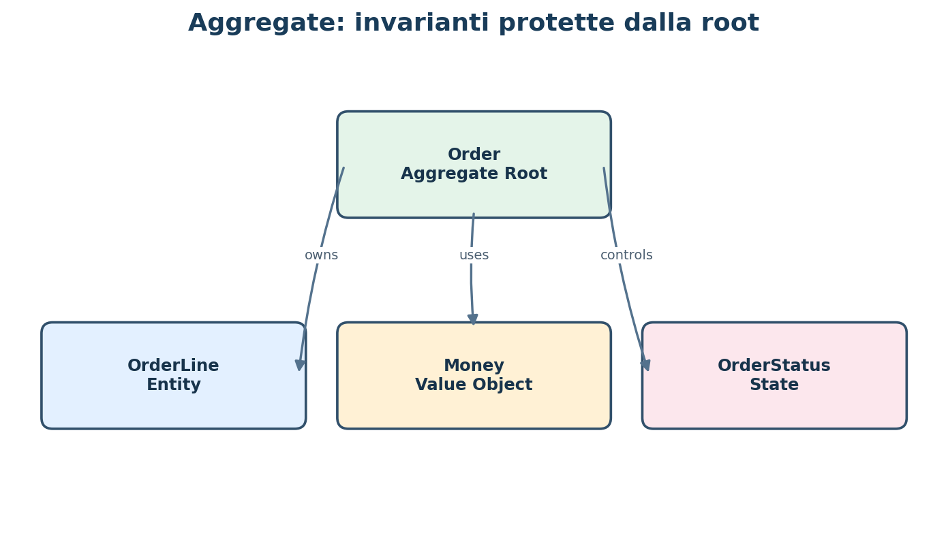
Figura 2 — Order protegge le regole e coordina i membri del proprio aggregate.

Aggregate Root
È l’ingresso per le modifiche all’aggregato. Definisce il confine di consistenza transazionale: le invarianti locali devono essere valide al commit. Aggregati troppo grandi generano contesa; aggregati troppo piccoli complicano le invarianti.
public enum OrderStatus { CREATED, CONFIRMED, CANCELLED }
public final class Order {
private final UUID id;
private OrderStatus status = OrderStatus.CREATED;
public Order(UUID id) { this.id = Objects.requireNonNull(id); }
public UUID id() { return id; }
public OrderStatus status() { return status; }
public void confirm() {
if (status != OrderStatus.CREATED)
throw new IllegalStateException("Only created orders can be confirmed");
status = OrderStatus.CONFIRMED;
}
}

Domain Service e Domain Event
Un Domain Service contiene logica di business che non appartiene naturalmente a una singola entity. Un Domain Event rappresenta un fatto avvenuto (OrderConfirmed), utile per integrare contesti; pubblicarlo in modo affidabile richiede attenzione al dual-write, ad esempio con transactional outbox.

4. Hexagonal Architecture: Ports & Adapters
Le porte definiscono contratti indipendenti dalla tecnologia. Gli adapter traducono i protocolli esterni verso le porte e viceversa. La regola di dipendenza è verso l’interno: il dominio non importa Spring, Hibernate, REST o Kafka.
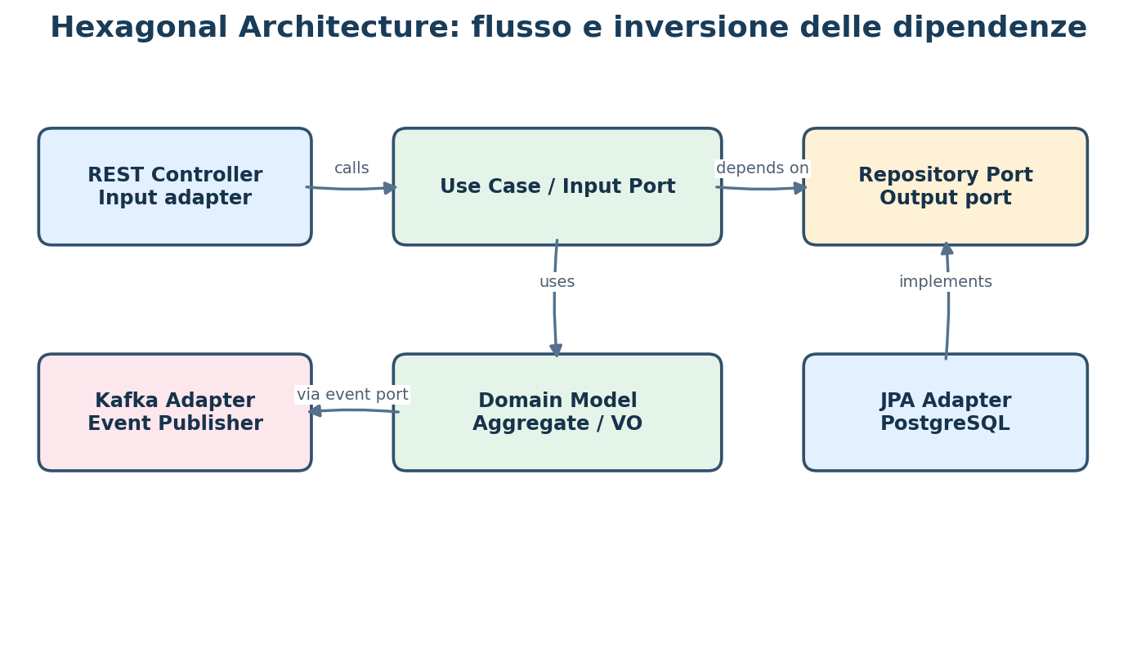
Figura 3 — Schema concettuale: gli adapter esterni dipendono dalle porte interne. L’event publisher richiede una porta di uscita, anche se non disegnata separatamente.

Input Port
Interfaccia del caso d’uso invocata da controller REST, job schedulati o consumer. Un comando applicativo esprime l’intenzione dell’utente.

Output Port
Interfaccia richiesta dall’applicazione per persistenza, messaggistica, clock o servizi esterni. Un adapter implementa il contratto.

Application Service
Orchestra il caso d’uso, i confini transazionali e le porte; delega le invarianti di business agli oggetti del dominio.

5. Esempio Java 21: creazione di un ordine
I frammenti seguenti illustrano i contratti fondamentali; sono un esempio di progettazione, non un progetto Maven completo compilabile senza le classi di supporto.
public record CreateOrderCommand(String product, int quantity) {
public CreateOrderCommand {
if (product == null || product.isBlank() || quantity < 1)
throw new IllegalArgumentException("Invalid order");
}
}
public interface CreateOrderUseCase {
UUID create(CreateOrderCommand command);
}
public interface OrderRepository {
Order save(Order order);
Optional<Order> findById(UUID id);
}
public final class CreateOrderService implements CreateOrderUseCase {
private final OrderRepository repository;
public CreateOrderService(OrderRepository repository) {
this.repository = repository;
}
@Override public UUID create(CreateOrderCommand command) {
Order order = new Order(UUID.randomUUID());
repository.save(order);
return order.id();
}
}
In produzione la porta di persistenza deve chiarire le garanzie di save, concorrenza e mapping. L’annotazione @Transactional, se necessaria, può essere configurata a livello applicativo/infrastrutturale senza introdurre Spring nel dominio.
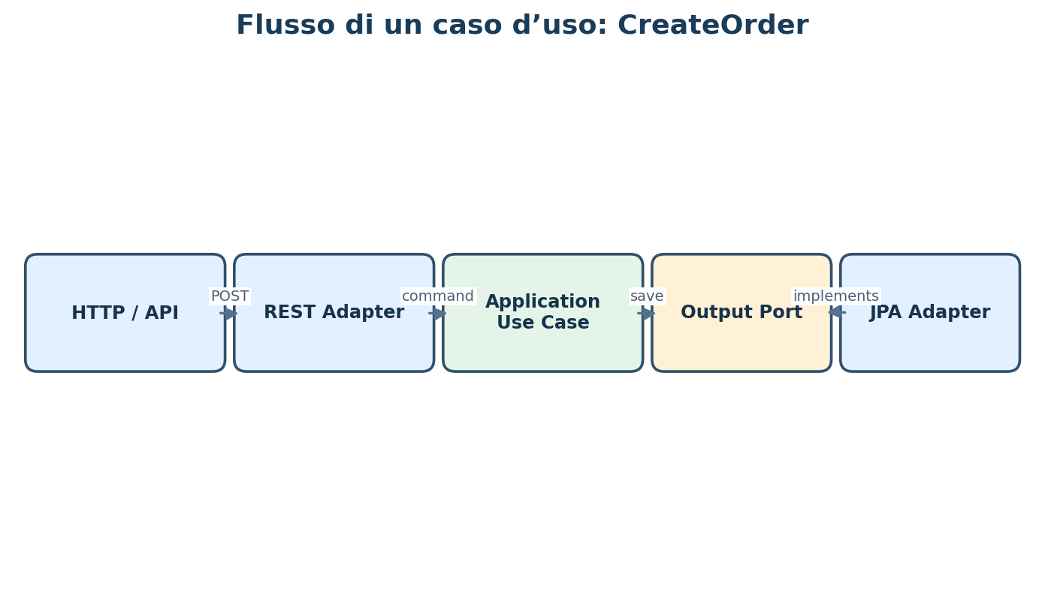
Figura 4 — Sequenza logica di invocazione e inversione delle dipendenze.

REST Adapter
Converte JSON/HTTP in CreateOrderCommand e traduce gli esiti applicativi in HTTP 201, 400, 404 o 409. Non deve contenere regole di business.
@RestController
@RequestMapping("/api/v1/orders")
class OrderController {
private final CreateOrderUseCase useCase;
OrderController(CreateOrderUseCase useCase) { this.useCase = useCase; }
@PostMapping
ResponseEntity<Void> create(@Valid @RequestBody CreateOrderRequest body) {
UUID id = useCase.create(new CreateOrderCommand(body.product(), body.quantity()));
return ResponseEntity.created(URI.create("/api/v1/orders/" + id)).build();
}
}
record CreateOrderRequest(@NotBlank String product, @Min(1) int quantity) {}

Persistence Adapter
Implementa OrderRepository usando Spring Data JPA, un mapper e un’entità JPA separata. Il dominio resta un POJO, senza @Entity o annotazioni infrastrutturali.

6. Testabilità: strategia a livelli
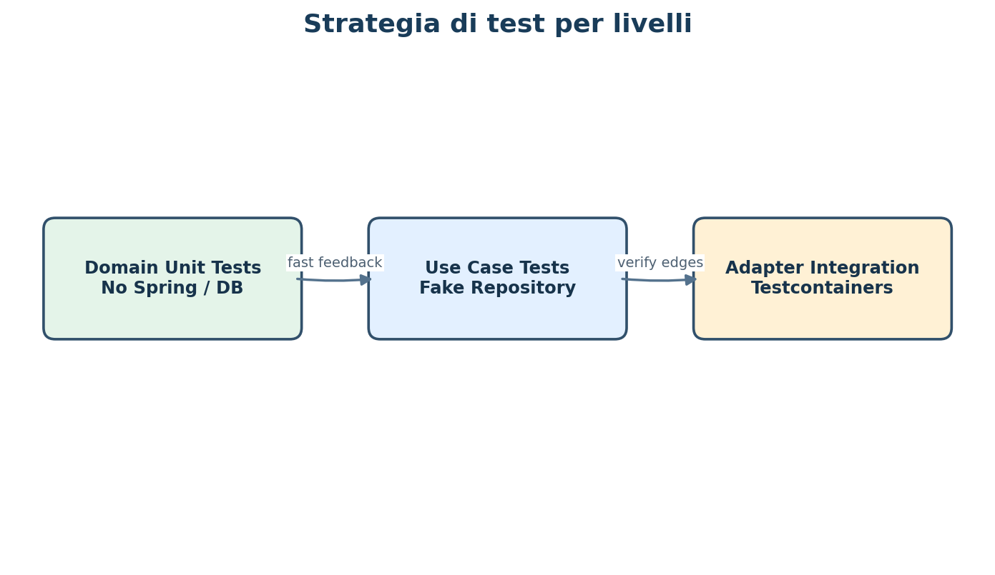
Figura 5 — Test veloci sul dominio e test d’integrazione sugli adapter.
- Domain unit test: verificare transizioni di stato e invarianti senza avviare Spring.
- Application test: sostituire OrderRepository con un fake in-memory; controllare interazioni e risultato.
- Adapter integration test: Testcontainers PostgreSQL, migrazioni Flyway e mapping JPA.
- Contract test: verificare che gli adapter HTTP e gli eventi rispettino gli schemi pubblicati.
- E2E: pochi flussi critici, evitando dipendenza eccessiva da ambienti fragili.
@Test
void confirmsOnlyCreatedOrders() {
Order order = new Order(UUID.randomUUID());
order.confirm();
assertEquals(OrderStatus.CONFIRMED, order.status());
assertThrows(IllegalStateException.class, order::confirm);
}

7. Migrazione da monolite: Strangler Fig + ACL
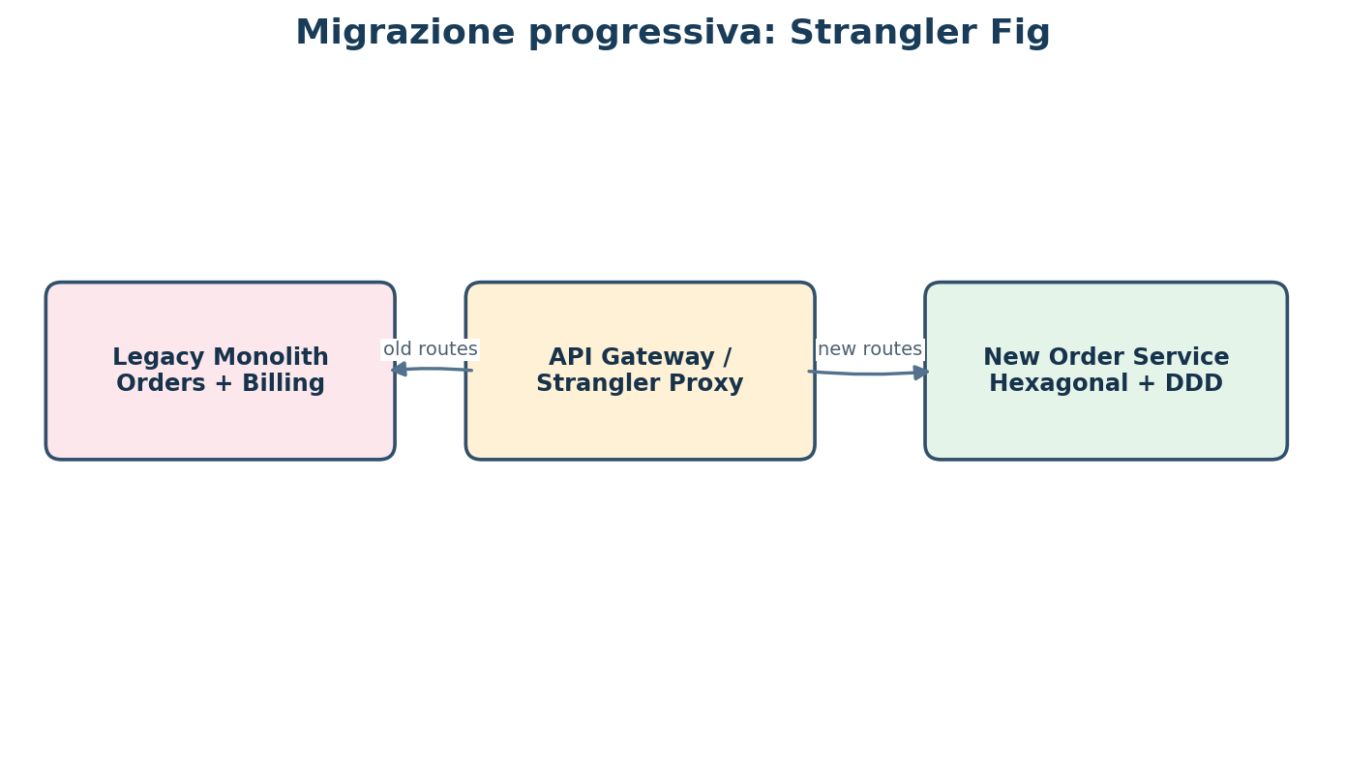
Figura 6 — Spostamento graduale delle funzionalità senza riscrittura big bang.
1. Individuare capability e dipendenze dati. 2. Isolare un modulo nel monolite. 3. Definire contratto e modello del nuovo contesto. 4. Introdurre ACL verso il legacy. 5. Instradare una parte del traffico al nuovo servizio. 6. Migrare dati con backfill e CDC se richiesto. 7. Verificare riconciliazione, osservabilità e rollback. 8. Dismettere il percorso legacy.

Rischi
Shared database, dual-write non atomico, cicli di dipendenze, eccessive chiamate sincrone, mismatch semantici, ownership ambigua e mancanza di monitoraggio.

8. Trade-off e anti-pattern
- Anemic Domain Model: tutte le regole nei service, entity ridotte a DTO; non sempre un semplice CRUD richiede un modello ricco.
- Repository generico per ogni entity: spesso maschera invarianti e produce astrazioni inutili.
- DDD cerimoniale: moltiplicare layer, interface e mapper senza complessità di dominio sufficiente.
- Dipendenze invertite solo sulla carta: dominio che importa framework o usa DTO REST.
- Un aggregate per tutto il processo: lock, transazioni lunghe e conflitti di concorrenza.
- Un microservizio per ogni entity: accoppiamento distribuito e chatty communication.

9. DDD, Hexagonal, Clean Architecture e microservizi
DDD si occupa del modello e dei confini di business; Hexagonal organizza le interazioni mediante porte e adapter; Clean Architecture propone livelli e dependency rule con un intento simile; microservizi definiscono una topologia di deployment e ownership. Sono concetti compatibili, ma non equivalenti.

10. Preparazione al colloquio: domande e risposte

Un bounded context equivale a un microservizio?
No. È un confine di modello; la scelta di deployment è separata.

Dove collochi @Transactional?
Al confine del caso d’uso o in configurazione infrastrutturale, evitando transazioni che attraversano servizi.

Come proteggi le invarianti?
Con metodi dell’aggregate root e controllo della concorrenza, ad esempio optimistic locking.

Quale differenza tra application e domain service?
Il primo orchestra use case e porte; il secondo implementa regole di dominio non naturali per una entity.

Come integri Kafka?
Tramite output port e adapter Kafka; transactional outbox per coordinare persistenza ed emissione affidabile.

Come decidi se usare DDD?
Valuto complessità e volatilità del dominio; per CRUD semplice può essere eccessivo.

11. Presentazione pronta in inglese
“Domain-Driven Design helps us understand complex business domains and establish clear model boundaries through bounded contexts. Hexagonal Architecture complements DDD by isolating business rules from infrastructure concerns through input and output ports. In an order management system, the aggregate root enforces business invariants, application services coordinate use cases, and adapters integrate REST, databases, or Kafka. This separation improves testability, reduces coupling and supports incremental modernization. I would not introduce all these abstractions for a simple CRUD service: the complexity of the business domain must justify the design.”

12. Checklist finale
- Definire bounded context, ubiquitous language e context mapping con un esempio.
- Spiegare entity, value object, aggregate root e invarianti.
- Disegnare le dipendenze fra input port, use case, output port e adapter.
- Distinguere transazioni locali e consistenza distribuita.
- Descrivere una migrazione Strangler Fig e una strategia di test.
- Presentare trade-off, non soltanto vantaggi, in italiano e inglese.

